**Thiết kế dữ liệu**

1. **Lược đồ use case**

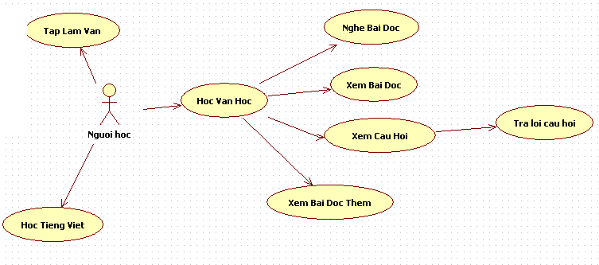

1. **Sơ đồ lớp đối tượng**

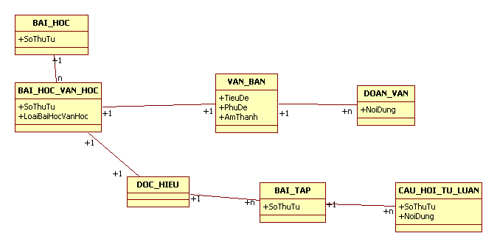

1. **Cấu trúc các file xml** 
   1. *File BaiVanHocX.xml (X = số thứ tự bài học). Mỗi bài lưu thành 1 file.*

<?xml version="1.0" encoding="utf-8" ?>

<BAIHOC SoThuTu = '1'>

<BAIHOCVANHOC SoThuTu = '1' LoaiBaiHocVanHoc = 'Chinh thuc'>

<VANBAN TieuDe = 'Cong truong mo ra' PhuDe = 'Ly Lan' AmThanh = 'bai1.wav'>

<DOANVAN NoiDung = 'Cam nhan tham thia tinh cam thieng lieng'></DOANVAN>

<DOANVAN NoiDung = 'Con la mot dua tre nhay cam'></DOANVAN>

</VANBAN>

<DOCHIEU>

<BAITAP SoThuTu = '1'>

<CAUHOI SoThuTu = '1' NoiDung = 'Tom tat noi dung'></CAUHOI>

<CAUHOI SoThuTu = '2' NoiDung = 'Tam trang nguoi me va dua con gai'></CAUHOI>

</BAITAP>

</DOCHIEU>

</BAIHOCVANHOC>

<BAIHOCVANHOC SoThuTu = '1' LoaiBaiHocVanHoc = 'Chinh Thuc'>

<VANBAN TieuDe = 'Me Toi' PhuDe = 'A -mi -xi' AmThanh = 'bai1b.wav'>

<DOANVAN NoiDung = 'Bo de y la sang nay'></DOANVAN>

<DOANVAN NoiDung = 'Truoc mat co giao co đã thiếu lễ độ với mẹ'></DOANVAN>

</VANBAN>

<DOCHIEU>

<BAITAP SoThuTu = '1'>

<CAUHOI SoThuTu = '1' NoiDung = 'Tai sao nhan đề là Mẹ tôi?'></CAUHOI>

<CAUHOI SoThuTu = '2' NoiDung = 'Tam trang nguoi me va dua con gai'></CAUHOI>

</BAITAP>

</DOCHIEU>

</BAIHOCVANHOC>

</BAIHOC>